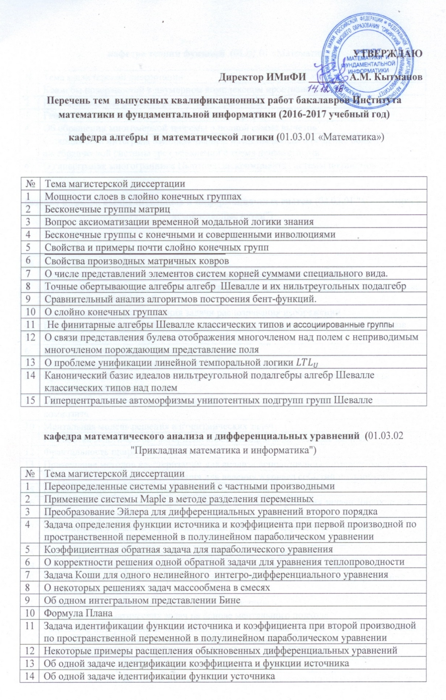

кафедра теории функций (01.03.01 «Математика»)
№ | Тема магистерской диссертации
1 | Коамебы поверхностей в двумерном комплексном пространстве
2 | Полиномиальные решения разностного уравнения
3 | Геометрическое нахождение комплексных корней
4 | Об обращении многомерной теоремы о полной сумме вычетов
5 | О сходимости интеграла Меллина-Барнса, представляющего решение общей алгебраической системы трех уравнений с тремя неизвестными
6 | О гипергранях многогранника Ньютона дискриминанта системы полиномов

базовая кафедра вычислительных и информационных систем (02.03.01 "Математика и компьютерные науки")

№ | Тема магистерской диссертации
1 | Определение неизвестных коэффициентов параболического уравнения.
2 | Проектирование электронного курса "Введение в визуальное моделирование на языке UML" на базе LMS Moodle
3 | Исследование методов решения задачи распознавания изображений
4 | Построение веб-интерфейса системы регистрации пользователей сетевых сервисов.
5 | Аксиоматизация некоторых табличных GL-логик
6 | Дискретный подход при классификации текстов
7 | Численное решение коэффициентной обратной задачи
8 | Сравнительный анализ численных реализаций метода конечных элементов для эллиптической задачи
9 | Математическое моделирование изгибной деформации и разрушения волокнистого композита
10 | Ментальная модель решения алгоритмических задач
11 | Разработка генетического алгоритма кластеризации многомерных данных
12 | Фрактальность природных объектов
13 | Применение методов кластеризации для анализа использования интернет-ресурсов
14 | Разработка мобильного приложения для ведения журнала событий пользователя
15 | Разработка программных средств для ЛОР-системы
16 | Сравнение алгоритмов распараллеливания численного решения задачи Дирихле для уравнения Пуассона
17 | Автоматизация анализа карт компетенций для целей кадрового планирования средствами ППП MS Excel
18 | Реконструирование 3D-модели по графическому изображению
19 | Численная идентификация коэффициентов дифференциального уравнения
20 | Применение методов кластеризации для анализа данных по учащимся учреждений социальной защиты
21 | Разработка программных средств для ЛОР-системы
22 | Генерация математических задач на основе ментального подхода
23 | Разработка интерактивных элементов курса "Численные методы" на базе LMS Moodle
24 | Восстановление данных на основе Multiple Imputation
25 | Использование AHP для проверки правильности классификации
26 | Исследование стратегий замещения страниц для задачи кэширования
27 | Модели и алгоритмы нахождения наибольшего сбалансированного множества ребер знакового графа
28 | Анализ лекарственной устойчивости на основе ассоциативных правил
30 | Программные средства для моделирования и исследования распределений конечных случайных множеств

базовая кафедра математического моделирования и процессов управления (01.03.02 «Прикладная математика и информатика»)
№ | Тема магистерской диссертации
1 | Разработка и исследование самоконфигурируемого нейроэволюционного алгоритма прогнозирования временных рядов
2 | Исследование эффективности нейросетевых классификаторов
3 | Моделирование движения стратифи-цированной гранулированной среды
4 | Разработка программных средств для формирования систем на нечёткой логике
5 | Нечеткий логический контроллер управления технологическим объектом
6 | Моделирование посадки космического аппарата с учётом атмосферных процессов
7 | Применение метода роя частиц для определения параметров потенциала взаимодействия в бинарных системах
8 | Устойчивость цилиндрической оболочки при комбинированном нагружении
9 | Математическая модель ионосферного электрического поля, проникающего через атмосферу в средних широтах.
10 | Исследование эффективности искусственных нейронных сетей для решения задач аппроксимации
11 | Разработка программной системы для формирования нейросетевых моделей
12 | Многосеточные конечные элементы в расчётах композитных балок
13 | Динамическое действие подвижной нагрузки
14 | Математическая модель проточного устройства, сепарирующего живые клетки по размеру с помощью электрического поля
15 | Разработка и исследования эволюционных алгоритмов для решения задач безусловной оптимизации
16 | Исследование отдельных частных случаев неприменимости гидродинамического уравнения Бернулли
17 | Разработка и исследование гибридного нейроэволюционного алгортма
18 | Моделирование систем многих тел с гравитационным взаимодействием
19 | Исследование эффективности работы стайного алгоритма решения задач глобальной поисковой оптимизации.
20 | Система визуализации источников интернет-трафика
21 | Стеганография и стегоанализ на аудио файлах
22 | Реконструкция 3-d объектов по видеоряду

